ФЕДЕРАЛЬНОЕ АГЕНТСТВО СВЯЗИ
ФЕДЕРАЛЬНОЕ ГОСУДАРСТВЕННОЕ БЮДЖЕТНОЕ ОБРАЗОВАТЕЛЬНОЕ УЧРЕЖДЕНИЕ ВЫСШЕГО ОБРАЗОВАНИЯ
«СИБИРСКИЙ ГОСУДАРСТВЕННЫЙ УНИВЕРСИТЕТ ТЕЛЕКОММУНИКАЦИЙ И ИНФОРМАТИКИ»
(СИБГУТИ)

Отчет
по учебной практике
на тему
Matrix multiplication Cache-oblivious algorithm

Выполнил студент | Романюта Алексей Андреевич
 | Ф.И.О.

Группы | ИВ-521

Работу принял |  | доцент к.т.н. О.В. Молдованова
 | подпись

Оценка

Новосибирск – 2017
Содержание
Введение 3
1 Cache-oblivious algorithms 4
1.1 Кэш-память 4
1.2 Cache-oblivious модель 5
1.3 Cache-oblivious matrix multipli cation algorithm 5
2 Экспериментальное исследование эффективности алгоритма 7
2.1 Организация моделирование 7
2.2 Результаты моделирования 7
Заключение 9
Список использованных источников 10
Приложения 11
1 Исходный текст программы 11

Введение
Всем хорошо известные такие простые и в то же время необходимые алгоритмы линейной алгебры как перемножение матриц, транспонирование матрицы и подобные им. Данные алгоритмы имеют огромное практическое значение в самых различных областях науки.
Существуют различные реализации таких алгоритмов с точки зрения выполнения. Например, есть последовательные и параллельные алгоритмы. Параллельные алгоритмы хороши в тех случаях, когда их планируют использовать на многопроцессорных или многоядерных системах. В таких алгоритмах обрабатываемые данные делятся между потоками и каждый поток выполняет свою часть работы. Если задача хорошо масштабируема, то и прирост производительности в таких алгоритмах будет близок к линейному.
Последовательные же алгоритмы неплохо справляются со своей задачей если объем данных, которые они обрабатывают не слишком большой. Чем больше будет объем данных, тем дольше будет выполнятся алгоритм.
Есть способ сократить время выполнения алгоритма – при разработке алгоритма придерживаться модели Cache-oblivious.

3
1 Cache-oblivious algorithms
1.1 Кэш-память
Перед тем как обрабатывать, какие-либо данные, процессор пытается взять их из кэш-памяти.
Кэш – сверхоперативная память. Обращение к кэш-памяти процессором происходит в разы быстрее чем к RAM. Кэш может быть двухуровневым и трехуровневым.

4
1.2 Cache-oblivious модель
Если в кэш-памяти требуемые данные отсутствуют, то процессор сначала берет данные из оперативной памяти и переносит их в кэш. Такая ситуация называет кэш-промах.
Очевидно, что чем больше будет кэш-промахов при выполнении алгоритма, тем дольше будет время его выполнения. Кэширование данных, т.е. помещение их из оперативной памяти в кэш очень важно для повышения производительности работы компьютера, поэтому данный вопрос постоянно развивается и исследуется. Создаются различные политики кэширования данных, например FIFO, LRU и другие.
Cache-oblivious (кэш-независимая) модель позволяет сократить количество кэш-промахов процессора, при обработке им большого объема данных. При этом данная модель рассматривает саму кэш-память как «черный ящик», т.е. подразумевается, что алгоритму не известен общий объем кэша, размер одной кэш-страницы (line\page\block) и политика кэширования данных на том устройстве, где выполняется алгоритм.
При обработке больших объемов данных, очевидно, что все они не могут быть кэшированы. Поэтому их необходимо разбить на блоки, которые полностью будут помещаться в страницы кэш-памяти.

1.3 Cache-oblivious matrix multiplication algorithm
Если необходимо перемножить матрицы больших размеров и при этом добиться минимального времени выполнения алгоритма, а следовательно, и минимального количества кэш-промахов процессора при работе, то следует, как было указано выше, разбить весь объем данных на блоки, которые будут полностью помещаться в одну страницу кэша.
Алгоритм кэш-независимого перемножений матриц состоит из следующих этапов:
5
- Дана исходная матрица размером MxN, где M – количество строк, N – количество столбцов.
- Разбиваем исходную матрицу на блоки размером mxm, где
m * m * sizeof(тип данных) = B
(B – размер страницы кэша).
- Перемножаем каждые из подматриц A1..An, B1..Bn и записываем в выходную матрицу на соответствующее место:
Z_ORDER
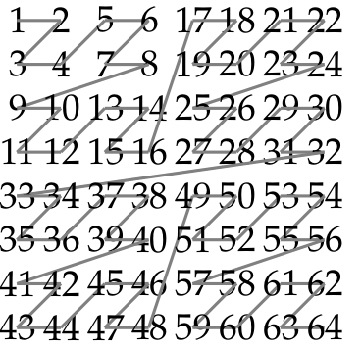

6
2 Экспериментальное исследование эффективности алгоритма
2.1 Организация экспериментов
Эксперименты проводились на ноутбуке HP (CPU: Intel Core i3-2430M, RAM 6GB, L2 cache 256 Кб, L3 cache 3 Мб);
Операционная система linux mint;
Компилятор gcc 5.4.0 64-bit;

Эксперименты проводились на наборах данных от 2x2 до x элементов типа int в матрице с переменным шагом элементов к строке\столбцу. Перед выполнением умножения записываем текущее время x. После выполнения операции записываем текущее время y. Узнаем время выполнения умножения по формуле: t = y – x.
Для каждого набора данных замеры делались 5 раз и в качестве результата бралось среднее арифметическое значение.

2.2 Результаты экспериментов
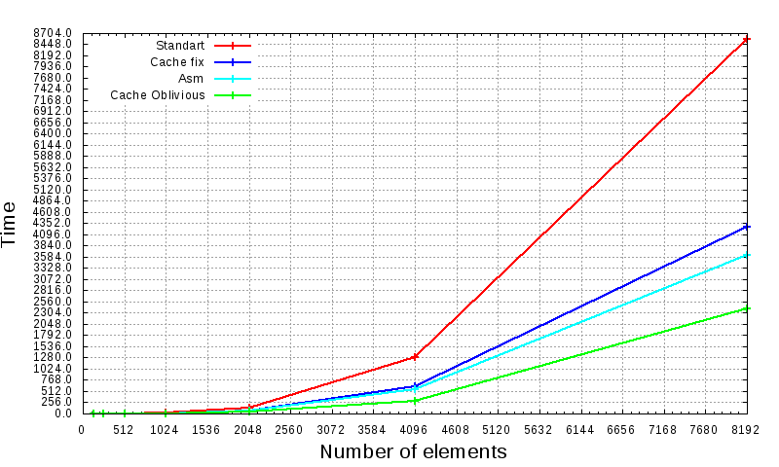

7
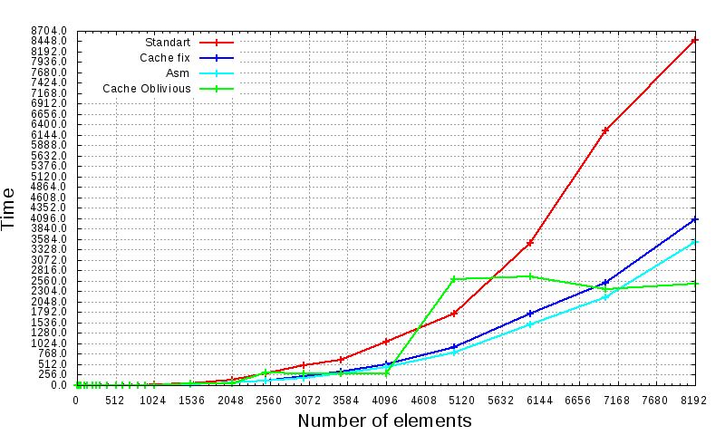
Рисунок 1 – График зависимости скорости перемножения от размера матрицы, алгоритма

Заключение
В результате выполнения практики разработаны и исследованы алгоритмы перемножения матриц, а именно:
- Basic multiplication;
- Cache-oblivious multiplication;
Осуществлено моделирование разработанных алгоритмов. Показано, что рекурсивный алгоритм кэш-независимого перемножения матриц значительно эффективней базового алгоритма. Также, следует отметить, что эффективность алгоритма Cache-oblivious может меняться при изменении параметра блока разбиения.

8
Список использованных источников
- Harold Prokop – Cache-oblivious algorithms / 1999 г. - 70 стр;
- Cache-oblivious algorithms — Википедия. Ссылка: https://en.wikipedia.org/wiki/Cache-oblivious_algorithm

9
Приложения
1 Исходный текст программы
main.c
#include "../include/functions.h"

int getrand(int32_t min, int32_t max)
{
return (double)rand() / (RAND_MAX + 1.0) * (max - min) + min;
}
/*---------------------------------------------------------------------------*/
int main(int argc, char** argv)
{
assert(!(argc < 2));

int i = 0;
int j = 0;
int32_t** matrixOne = NULL;
int32_t** matrixTwo = NULL;
int32_t** matrixRezult = NULL;
int32_t* one = NULL;
int32_t* two = NULL;
int32_t* rezult = NULL;
int size = atoi(argv[1]);
int realSize = size;
int32_t min = -5;
int32_t max = 5;

matrixOne = (int32_t**)malloc(sizeof(int32_t*) * realSize);
for (i = 0; i < realSize; i++) {
matrixOne[i] = (int32_t*)malloc(sizeof(int32_t) * realSize);
}

matrixTwo = (int32_t**)malloc(sizeof(int32_t*) * realSize);
for (i = 0; i < realSize; i++) {
matrixTwo[i] = (int32_t*)malloc(sizeof(int32_t) * realSize);
}

matrixRezult = (int32_t**)malloc(sizeof(int32_t*) * realSize);
for (i = 0; i < realSize; i++) {
matrixRezult[i] = (int32_t*)malloc(sizeof(int32_t) * realSize);
}

for (i = 0; i < realSize; i++) {
for (j = 0; j < realSize; j++) {
if ((i >= size) | (j >= size)) {
matrixOne[i][j] = 0;
matrixTwo[i][j] = 0;
} else {
matrixOne[i][j] = getrand(min,max);
matrixTwo[i][j] = getrand(min,max);
}
matrixRezult[i][j] = 0;
}
}

double time = wtime();
simpleMatrixProizv(matrixOne, matrixTwo, matrixRezult, size);
time = wtime() - time;
printf("simpleMatrixProizv\t%.6lf\n" , time);

for (i = 0; i < realSize; i++) {
for (j = 0; j < realSize; j++) {
matrixRezult[i][j] = 0;
}
}

time = wtime();
simpleMatrixProizvAsm(matrixOne, matrixTwo, matrixRezult, size);
time = wtime() - time;
printf("simpleMatrixProizvAsm\t%.6lf\n" , time);

for (i = 0; i < realSize; i++) {
for (j = 0; j < realSize; j++) {
matrixRezult[i][j] = 0;
}
}

time = wtime();
simpleMatrixProizvCache(matrixOne, matrixTwo, matrixRezult, size);
time = wtime() - time;

printf("simpleMatrixProizvCache\t%.6lf\n" , time);

for(i = 0; i < realSize; i++){
free(matrixOne[i]);
free(matrixTwo[i]);
}
free(matrixOne);
free(matrixTwo);

for (i = 0; i < realSize; i++) {
free(matrixRezult[i]);
}
free(matrixRezult);

for (i = 0; ; i++) {
if ((size > myPow(2,i)) & (size <= myPow(2, i + 1))) {
realSize = myPow(2, i + 1);
break;
}
}

one = (int32_t*)malloc(sizeof(int32_t) * realSize * realSize);
two = (int32_t*)malloc(sizeof(int32_t) * realSize * realSize);
rezult = (int32_t*)malloc(sizeof(int32_t) * realSize * realSize);

for (i = 0; i < realSize; i++) {
for (j = 0; j < realSize; j++) {
if ((i >= size) | (j >= size)) {
one[i * size + j] = 0;
} else {
one[i * size + j] = getrand(min,max);
}
}
}

for (i = 0; i < realSize; i++) {
for (j = 0; j < realSize; j++) {
if ((i >= size) | (j >= size)) {
two[i * size + j] = 0;
} else {
two[i * size + j] = getrand(min,max);
}
}
}

for (i = 0; i < realSize; i++) {
for (j = 0; j < realSize; j++) {
rezult[i * size + j] = 0;
}
}

time = wtime();
simpleMatrixProizvCacheOblivious(rezult, one, two, realSize, realSize);
time = wtime() - time;
printf("simpleMatrixProizvCacheOblivious\t%.6lf \n" , time);

return 0;
}
functions.h
#ifndef FUNC_H
#define FUNC_H

#include <stdio.h>
#include <stdlib.h>
#include <assert.h>
#include <sys/time.h>
#include <inttypes.h>
/*---------------------------------------------------------------------------*/
double wtime();
int myPow(int a, int b);

void simpleMatrixProizv(int32_t** first, int32_t** second,
int32_t** reszult, int size);
void simpleMatrixProizvAsm(int32_t** first, int32_t** second,
int32_t** reszult, int size);
void simpleMatrixProizvCache(int32_t** first, int32_t** second,
int32_t** rezult, int size);
void simpleMatrixProizvCacheOblivious(int32_t *C, int32_t *A, int32_t *B,
int size, int rowsize);

#endif
functions.c
#include "../include/functions.h"

int myPow(int a, int b)
{
int tmp = a;
if (b == 0) {
return 1;
} else if (b == 1) {
return a;
} else {
int i = 1;

for (i = 1; i < b; i++)
a = a * tmp;
return a;
}
}
/*---------------------------------------------------------------------------*/
double wtime()
{
struct timeval t;
gettimeofday(&t, NULL);
return (double)t.tv_sec + (double)t.tv_usec * 1E-6;
}
/*---------------------------------------------------------------------------*/
void simpleMatrixProizvAsm(int32_t** first, int32_t** second,
int32_t** rezult, int size){
int i,j,k;
for (i = 0; i < size; i++) {
for (k = 0; k < size; k++) {
for (j = 0; j < size; j++) {
asm volatile (
".intel_syntax noprefix\n\t"
"mul edx\n\t"
"add %0, eax\n\t"
: "=m" (rezult[i][j])
: "a" (first[i][k]), "d"(second[k][j])
:
);
}
}
}
}
/*---------------------------------------------------------------------------*/
void simpleMatrixProizv(int32_t** first, int32_t** second,
int32_t** rezult, int size){
int i,j,k;
for (i = 0; i < size; i++) {
for (j = 0; j < size; j++) {
for (k = 0; k < size; k++) {
rezult[i][j] += first[i][k] * second[k][j];
}
}
}
}
/*---------------------------------------------------------------------------*/
void simpleMatrixProizvCache(int32_t** first, int32_t** second,
int32_t** rezult, int size){
int i,j,k;
for (i = 0; i < size; i++) {
for (k = 0; k < size; k++) {
for (j = 0; j < size; j++) {
rezult[i][j] += first[i][k] * second[k][j];
}
}
}
}
/*---------------------------------------------------------------------------*/
void simpleMatrixProizvCacheOblivious(int32_t *C, int32_t *A, int32_t *B,
int size, int rowsize)
{
if (size == 2)
{
const int ind11 = 0;
const int ind12 = 1;
const int ind21 = rowsize;
const int ind22 = rowsize + 1;

C[ind11] += A[ind11] * B[ind11] + A[ind12] * B[ind21];
C[ind12] += A[ind11] * B[ind12] + A[ind12] * B[ind22];
C[ind21] += A[ind21] * B[ind11] + A[ind22] * B[ind21];
C[ind22] += A[ind21] * B[ind12] + A[ind22] * B[ind22];
} else {
const int ind11 = 0;
const int ind12 = size / 2;
const int ind21 = (size / 2) * rowsize;
const int ind22 = (size / 2) * (rowsize + 1);

// C11 += A11 * B11
simpleMatrixProizvCacheOblivious(C + ind11, A + ind11, B + ind11, size / 2, rowsize);
// C11 += A12 * B21
simpleMatrixProizvCacheOblivious(C + ind11, A + ind12, B + ind21, size / 2, rowsize);

// C12 += A11 * B12
simpleMatrixProizvCacheOblivious(C + ind12, A + ind11, B + ind12, size / 2, rowsize);
// C12 += A12 * B22
simpleMatrixProizvCacheOblivious(C + ind12, A + ind12, B + ind22, size / 2, rowsize);

// C21 += A21 * B11
simpleMatrixProizvCacheOblivious(C + ind21, A + ind21, B + ind11, size / 2, rowsize);
// C21 += A22 * B21
simpleMatrixProizvCacheOblivious(C + ind21, A + ind22, B + ind21, size / 2, rowsize);

// C22 += A21 * B12
simpleMatrixProizvCacheOblivious(C + ind22, A + ind21, B + ind12, size / 2, rowsize);
// C22 += A22 * B22
simpleMatrixProizvCacheOblivious(C + ind22, A + ind22, B + ind22, size / 2, rowsize);
}
}

